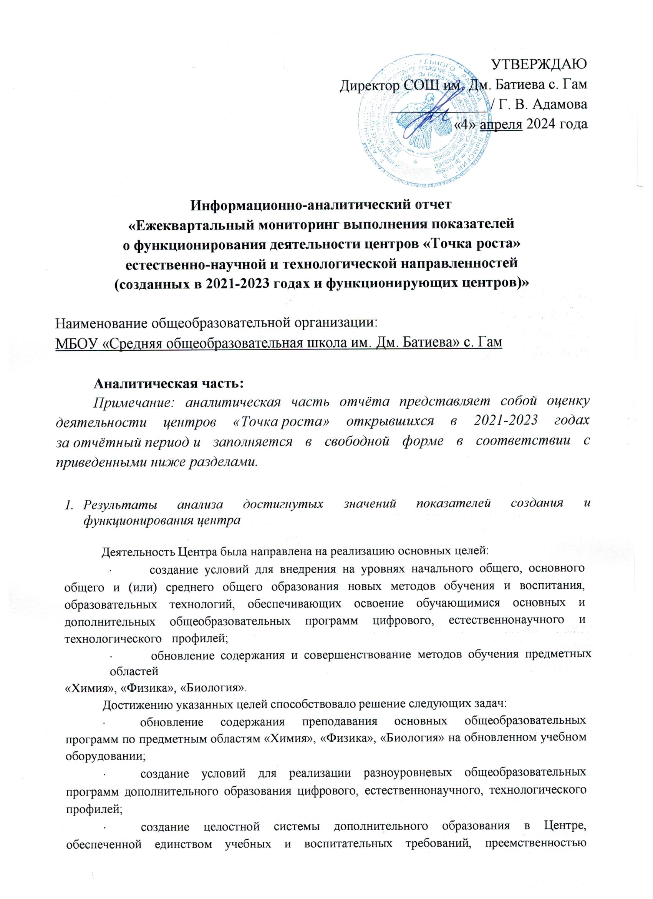

УТВЕРЖДАЮ

Директор _____________

_____________ / Г. В. Адамова

«4» апреля 2024 года

**Информационно-аналитический отчет**

**«Ежеквартальный мониторинг выполнения показателей   
о функционирования деятельности центров «Точка роста»**

**естественно-научной и технологической направленностей**

**(созданных в 2021-2023 годах и функционирующих центров)»**

Наименование общеобразовательной организации:

МБОУ «Средняя общеобразовательная школа им. Дм.Батиева» с. Гам

**Аналитическая часть:**

*Примечание: аналитическая часть отчёта представляет собой оценку деятельности центров «Точка роста» открывшихся в 2021-2023 годах за отчётный период и заполняется в свободной форме в соответствии с приведенными ниже разделами.*

1. *Результаты анализа достигнутых значений показателей создания и функционирования центров*

Деятельность Центра была направлена на реализацию основных целей:

⋅ создание условий для внедрения на уровнях начального общего, основного общего и (или) среднего общего образования новых методов обучения и воспитания, образовательных технологий, обеспечивающих освоение обучающимися основных и дополнительных общеобразовательных программ цифрового, естественнонаучного, технического и гуманитарного профилей;

⋅ обновление содержания и совершенствование методов обучения предметных областей

«Химия», «Физика», «Биология».

Достижению указанных целей способствовало решение следующих задач:

⋅ обновление содержания преподавания основных общеобразовательных программ по предметным областям «Химия», «Физика», «Биология» на обновленном учебном оборудовании;

⋅ создание условий для реализации разноуровневых общеобразовательных программ дополнительного образования цифрового, естественнонаучного, технического и гуманитарного профилей;

⋅ создание целостной системы дополнительного образования в Центре, обеспеченной единством учебных и воспитательных требований, преемственностью

содержания основного и дополнительного образования, а также единством методических подходов, сетевого взаимодействия;

⋅ формирование социальной культуры, проектной деятельности, направленной не только на расширение познавательных интересов школьников, но и на стимулирование активности, инициативы и исследовательской деятельности обучающихся.

В настоящее время центр образования «Точка роста» активно задействован в учебном процессе. В нем проводятся уроки химии, биологии, физики, информатики, математики и др. Предметы естественно-научного и технологического циклов проводятся в соответствии с расписанием и календарно-тематическим планированием. Педагоги активно используют оборудование Центра в образовательных целях: демонстрация видеофильмов, опытов, практических работ, видео уроков, использование онлайн тренажеров, компьютерное тестирование.

Огромным преимуществом работы центра стало то, что обучающиеся изучают предметы

«Химия», «Физика», «Биология», «Информатика» на новом учебном оборудовании.

На уроках максимально используются оборудование центра. В рамках предметной области «Информатика» школьники приобретают навыки XXI века в IT-обучении основам работы с облачными сервисами хранения и редактирования файлов в информационных системах, размещенных в сети интернет, в визуальных средах программирования. При освоении темы 3D- моделирования происходит формирование компетенций в 3D-технологии. Это позволяет значительно расширить возможности образовательного процесса и сделать его более эффективным и визуально-объемным. В будущем полученные знания особенно пригодятся тем обучающимся, которые планируют учиться по специальностям технической направленности.

Родители и учащиеся школы смогли убедиться в том, что система образования в новом формате действительно интересна и эффективна.

В кабинетах центра проходят занятия по внеурочной деятельности: «Финансовая грамотность», «Юный информатик», «Театральный кружок», Клуб «Что? Где? Почему?» (проектная деятельность) и другие, а также организуется подготовка к научно-практическим конференциям, участию в конкурсах, олимпиадах.

Для работы в Центре «Точка роста» подобрана команда из педагогов школы. 100% педагогов Центра прошли курсы повышения квалификации и получили соответствующие сертификаты.

Первыми результатами является то, что дети активнее стали участвовать в конкурсах, олимпиадах, фестивалях, учебно-исследовательских конференциях, творческих мероприятиях. Учащиеся школы стали активнее участвовать в олимпиадах на платформе «Учи.ру». Учителя стали использовать указанный сайт для дополнительной работы с учащимися.

1. *Сведения о качестве реализации общеобразовательных программ   
   по предметам «Физика», «Химия», «Биология», учебным предметам естественно-научной и технологической направленностей из части учебного плана, формируемой участниками образовательных отношений (динамика успеваемости и результатов государственной итоговой аттестации по указанным предметам, наличие обучающихся, набравших на Едином государственном экзамене по предметам «Физика», «Химия», «Биология» более 90 баллов):*

|  |  |  |  |  |  |  |
| --- | --- | --- | --- | --- | --- | --- |
|  | Предмет «Химия» | | Предмет «Биология» | | Предмет «Физика» | |
|  | Успеваемость | Качество | Успеваемость | Качество | Успеваемость | Качество |
| 1 четерть | 100 | 30 | 100 | 44 | 100 | 43 |
| 2 четверть | 100 | 27 | 100 | 44 | 100 | 39 |
| 3 четверть | 100 | 30 | 100 | 44 | 100 | 50 |

Стабильный средний балл и качество обученности

1. *Перечень дополнительных образовательных программ, реализуемых   
   на базе центров «Точка роста», в том числе в сетевой форме:*

- Юный информатик

-Робототехника

- Я познаю мир

1. *информация о вовлечении обучающихся общеобразовательных организаций, на базе которых создаются и функционируют центры «Точка роста»,   
   в различные формы сопровождения и наставничества с учетом методологии (целевой модели) наставничества.*

В центре «Точка роста» реализуется:

- проектная деятельность,

-проводится подготовка к государственной итоговой аттестации,

- подготовка к научным конференциям и конкурсам,

- еженедельно проводятся «Разговоры о важном»

- проводится профориентационная работа в курсе «Россия- мои горизонты»

1. *сведения о реализации центрами «Точка роста» образовательных мероприятий*

В течение января-марта 2024 года учащиеся школы приняли участие в следующих мероприятиях на базе центра «Точка Роста»

-Всероссийская онлайн-олимпиада по финансовой грамотности предпринимательству для 1–9 классов (УЧИ.РУ)

- Всероссийская онлайн-олимпиада по окружающему миру и экологии для 1–9 классов. (УЧИ.РУ)

-Всероссийская онлайн-олимпиада по математике для 1–9 классов. (УЧИ.РУ) –

- мастер-класс по изготовлению цветов-крокусов (8-9 классы);

- Всероссийский тематический урок "Финансовая безопасность" (2-9 классы).

1. *сведения об участии обучающихся и педагогических работников   
   в конкурсах, олимпиадах и иных событиях, соответствующих целям и задачам деятельности центров «Точка роста» (информация об обучающихся, ставших победителями и призерами Всероссийской олимпиады школьников, научно-практических конференций и др. мероприятий естественно-научной, математической и технологической направленностей не ниже регионального уровня; информация о педагогах, ставших победителями и призерами профессиональных конкурсов, а также представивших свой опыт на уровне не ниже регионального):*

- Конкурс "Моя малая родина: природа, культура, этнос"- 2 место ("Пермский звериный стиль")- Дорошев Андрей ( учитель- Михайлова Н. Ю. )

- конкурс исследовательских работ от центра "Наследие"- участие ("Актуально во все времена"- Бозова Мария (учитель- Михайлова Н. Ю. )

1. *информацию о проведённых мероприятиях, реализуемых в рамках комплексного плана региона по организационно-методической поддержке объектов инфраструктуры нацпроекта «Образование», в части деятельности центров «Точка роста» (информацию следует сопроводить яркими примерами мероприятий с кратким описанием мероприятия, рекомендуется проиллюстрировать ссылкой на новость в сети Интернет):*

- создан и разработан на сайте школы раздел «Точка Роста» [*https://shkolagam-r11.gosweb.gosuslugi.ru/tochka-rosta/*](https://shkolagam-r11.gosweb.gosuslugi.ru/tochka-rosta/)

- проведены открытые уроки для педагогов, родителей

Биология , 8 класс - [*https://shkolagam-r11.gosweb.gosuslugi.ru/tochka-rosta/prakticheskiy-urok-po-biologii-v-8-klasse.html*](https://shkolagam-r11.gosweb.gosuslugi.ru/tochka-rosta/prakticheskiy-urok-po-biologii-v-8-klasse.html)

биология, 9 класс - [*https://shkolagam-r11.gosweb.gosuslugi.ru/roditelyam-i-uchenikam/meropriyatiya/tochka-rosta-novoe-sobytie.html*](https://shkolagam-r11.gosweb.gosuslugi.ru/roditelyam-i-uchenikam/meropriyatiya/tochka-rosta-novoe-sobytie.html)

Робототехника, 5 класс - [*https://shkolagam-r11.gosweb.gosuslugi.ru/roditelyam-i-uchenikam/meropriyatiya/tochka-rosta-novoe-sobytie.html*](https://shkolagam-r11.gosweb.gosuslugi.ru/roditelyam-i-uchenikam/meropriyatiya/tochka-rosta-novoe-sobytie.html)

Внеурочное занятие «Я познаю мир» - [*https://shkolagam-r11.gosweb.gosuslugi.ru/roditelyam-i-uchenikam/meropriyatiya/vneurochnoe-zanyatie-ya-poznayu-mir.html*](https://shkolagam-r11.gosweb.gosuslugi.ru/roditelyam-i-uchenikam/meropriyatiya/vneurochnoe-zanyatie-ya-poznayu-mir.html)

- проводятся профориентационные встречи с выпускниками - [*https://shkolagam-r11.gosweb.gosuslugi.ru/roditelyam-i-uchenikam/meropriyatiya/vstrecha-s-vypusknikom.html*](https://shkolagam-r11.gosweb.gosuslugi.ru/roditelyam-i-uchenikam/meropriyatiya/vstrecha-s-vypusknikom.html)

- классные часы «Разговоры о важном» - [*https://shkolagam-r11.gosweb.gosuslugi.ru/roditelyam-i-uchenikam/meropriyatiya/glavnyy-zakon-strany.html*](https://shkolagam-r11.gosweb.gosuslugi.ru/roditelyam-i-uchenikam/meropriyatiya/glavnyy-zakon-strany.html)

- уроки- экскурсии - [*https://shkolagam-r11.gosweb.gosuslugi.ru/roditelyam-i-uchenikam/meropriyatiya/urok-exkursiya.html*](https://shkolagam-r11.gosweb.gosuslugi.ru/roditelyam-i-uchenikam/meropriyatiya/urok-exkursiya.html)

- Организация участия обучающихся общеобразовательных организаций в региональном этапе Всероссийской олимпиады школьников- [*https://shkolagam-r11.gosweb.gosuslugi.ru/roditelyam-i-uchenikam/meropriyatiya/vserossiyskaya-oimpiada-shkolnikov.html*](https://shkolagam-r11.gosweb.gosuslugi.ru/roditelyam-i-uchenikam/meropriyatiya/vserossiyskaya-oimpiada-shkolnikov.html)

1. *примеры успешных практик реализации образовательных программ, а также информацией о значимых исследованиях и проектах обучающиеся, реализованных с использованием оборудования центра «Точка роста»:*

- участие в конкурсе "Моя малая родина: природа, культура, этнос"- 2 место ("Пермский звериный стиль")- Дорошев Андрей ( учитель- Михайлова Н. Ю. )

**Сведения о достижении показателей создания и функционирования центров образования естественно-научной и технологической направленностей  
в региональной сети по состоянию на 01.04.2024**

| **№ п/п** | **Наименование**  **индикатора/показателя** | **Достигнутое значение** |
| --- | --- | --- |
| **1** | **2** | **3** |
| 1. | Численность обучающихся общеобразовательной организации, осваивающих два и более учебных предмета из числа предметных областей «Естественнонаучные предметы», «Естественные науки», «Математика и информатика», «Обществознание и естествознание», «Технология»  и (или) курсы внеурочной деятельности общеинтеллектуальной направленности  с использованием средств обучения и воспитания Центра «Точка роста» (человек) | 26 |
| 2. | Численность обучающихся общеобразовательной организации, осваивающих дополнительные общеобразовательные программы технической и естественнонаучной направленности с использованием средств обучения и воспитания Центра «Точка роста» (человек) | 15 |
| 3. | Доля педагогических работников центра «Точка роста», прошедших обучение по программам из реестра программ повышения квалификации (%) | 100 |